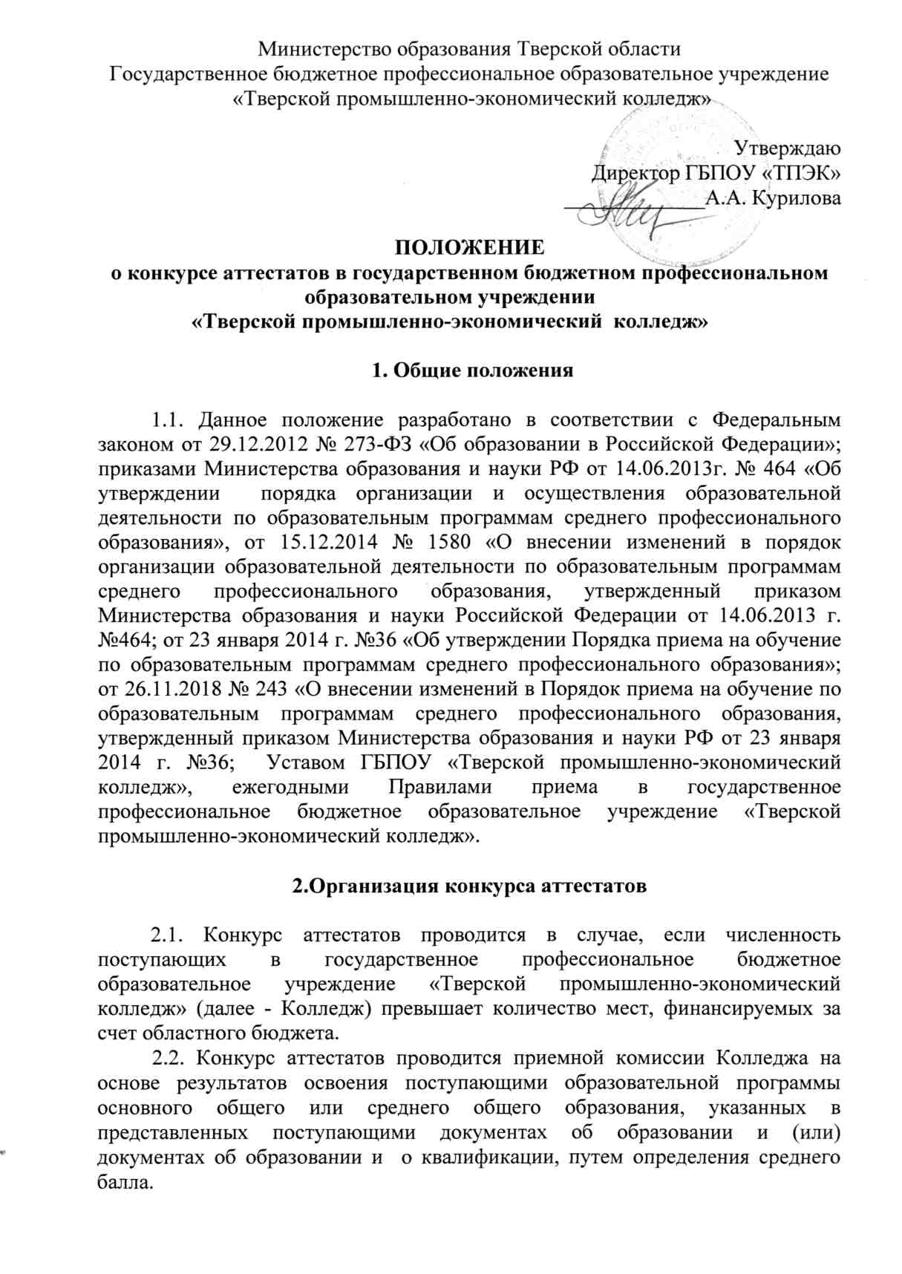
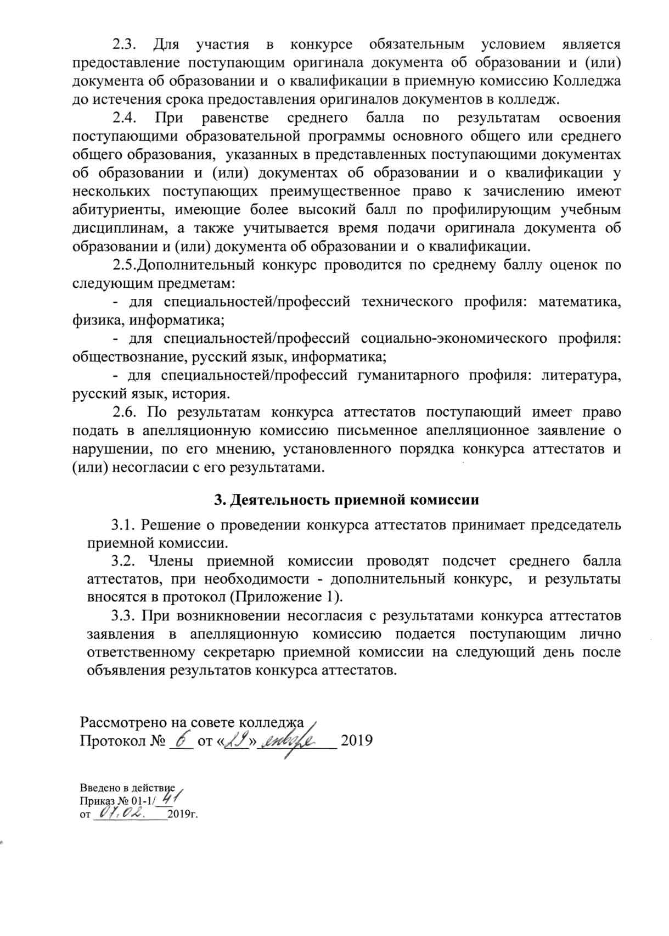

Приложение 1

Протокол №___

проведения конкурса аттестатов по специальности/профессии
_____________________________________________________
профиль обучения технический
поступающих на обучение в _______________ учебном году

Количество бюджетных мест_______________

№  п/п | Фамилия, имя,  отчество | Средний балл аттестата | Оценки для проведения  дополнительного конкурса аттестатов |  |  | Итого
 |  |  | математика | физика | информатика
Председатель приемной комиссии ________________________
Члены приемной комиссии ________________________
Секретарь приемной комиссии ________________________

Дата проведения конкурса аттестата ______________________

